Муниципальное бюджетное общеобразовательное учреждение
Лицей №10

Обобщение
педагогического опыта работы
«Сенсорное развитие детей раннего возраста»
(отчет по самообразованию)
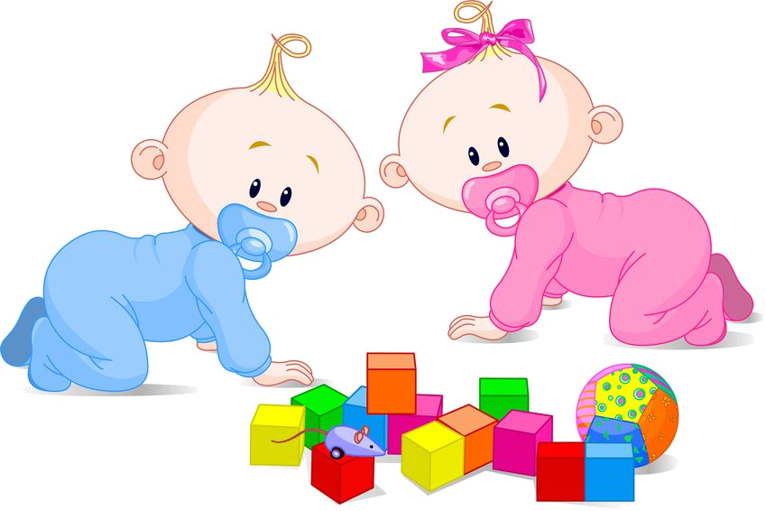

Составила : Терехова Оксана Анатольевна,
Воспитатель МБОУ Лицей №10

Московская область
г. Химки

2024 г.

Ранний возраст является совершенно особым периодом становления всех органов и систем . Л.С. Выготский, писал об этом совершенно справедливо : « Ранний возраст сензитивен во всем».
Процесс познания маленького человека отличается от процесса познания взрослого. Взрослые познают мир умом, маленькие дети – эмоциями. Познавательная активность ребенка в раннем возрасте выражается, прежде всего, в развитии восприятия, символической (знаковой) функции мышления и осмысленной предметной деятельности. Тема актуальна, поскольку ее реализация позволяет расширить кругозор каждого ребенка на базе ближайшего окружения, создать условия для развития самостоятельной познавательной активности.
Целью самообразования является повышение педагогической компетенции в вопросах сенсорного развития детей раннего возраста.
Мною были поставлены следующие задачи:
- совершенствовать знания о сенсорном воспитании детей раннего возраста;
- обогатить развивающую среду группы по сенсорному развитию в соответствии с ФГОС ДО (создание и приобретение новых игр при участии родителей);
- повысить компетентность родителей по данной теме через беседы, консультации, родительские собрания, мастер-классы, совместную деятельность.
В течение учебного года я изучала тему по следующим направлениям работы:
- Формирование умений детей различать основные цвета;
- Формирование элементарных представлений детей о величине и форме предметов;
- Формирование навыков самостоятельной деятельности;
- Совершенствование движения рук, развивая психические процессы (зрительное и слуховое восприятие, память, внимание, речь);
- Игры и упражнения по развитию мелкой моторики пальцев рук;
- Дидактические игры и упражнения по сенсорному развитию детей раннего возраста (картотека);
- Использование сенсорных игр в развитии речи ребёнка 2-3 лет;
- Дидактическая игра по сенсорике для детей первой младшей группы.
На теоретическом этапе я изучила методическую литературу.
На практическом этапе подготовила картотеку дидактических игр:
Дидактические игры на развитие тактильных ощущений:
- «Чудесный мешочек»
- «Определи на ощупь»
- «Найди пару»
- «Узнай фигуру»
Дидактические игры и упражнения для закрепления понятия формы.
- «Найди предмет указанной формы»
- «Найди предмет такой же формы»
- «Какая фигура лишняя?»
Дидактические игры и упражнения на закрепления понятия величины.
- «Сравни предметы по высоте»
- «Самая длинная, самая короткая»
- «Разноцветные кружки»
- «В какую коробку?»
- «Дальше – ближе»
Дидактические игры и упражнения на закрепление цвета:
- «Какого цвета не стало?»
- «Какого цвета предмет?»
- «Собери гирлянду»
- «Какие цвета использованы?»
- «Уточним цвет»
Анализируя свою работу на протяжении всего года, можно сказать следующее. Сенсорное развитие ребенка - это развитие его восприятия и формирование представлений о внешних свойствах предметов: их форме, цвете, величине, положении в пространстве. Значение сенсорного развития в раннем и дошкольном детстве трудно переоценить. Именно этот возраст наиболее благоприятен для совершенствования деятельности органов чувств (зрения, слуха, осязания, обоняния, вкуса), накопления представлений об окружающем мире.
Можно определить сущность понятия «сенсорного воспитания», под которым понимаются целенаправленные, последовательные и планомерные педагогические воздействия, обеспечивающие формирование у ребенка чувственного познания, развитие у него процессов ощущения, восприятия, наглядных представлений через ознакомление с сенсорной культурой человека. Сказать о том, что необходимо создавать условия для упражнения сенсорных функций, с тем, чтобы дети могли систематически тренироваться в различении, классификации признаков окружающей действительности для наиболее точного и адекватного взаимодействия с окружающим миром.
Основными методами сенсорного развития детей раннего возраста являются обследование предмета, в качестве основных форм выступают: дидактические игры, ОД.
Для того чтобы дидактические игры, ОД дали положительный результат в организации их также необходимо учитывать обще дидактические принципы:
- ·Доступность - предусматривает подбор такого материала, чтобы он был не слишком трудным, но и не слишком легким.
- Наглядность - использование наглядности в обучении имеет большое значение при условии единства первой и второй сигнальной систем.
- Последовательность и систематичность - предполагает такой логический порядок изучения материала, при котором знания опираются на ранее полученные.
- Осознанность и активность - предусматривает организацию обучения на таком уровне, когда наилучшим образом соединяется активность педагога и каждого ребенка.
- Учет возрастных и индивидуальных особенностей детей - предусматривает организацию обучения на основе глубокого знания его индивидуальных способностей, создание условий для активной познавательной деятельности всех детей группы и каждого ребенка в отдельности.
Также необходимо учитывать влияние предметно-окружающей среды, как одно из условий успешного формирования представлений о сенсорных эталонах. Большое значение для сенсорного развития имеет правильно организованная среда: оборудование групповой комнаты, обдуманный подбор игрушек и т.п.
Предметная среда помогает нам решать следующие задачи сенсорного воспитания детей:
- создать оптимальные условия для сенсорного воспитания ребенка;
- содействовать развитию сенсорной, психомоторной сферы детей путем познания ими формы, цвета, фактуры предметов, сделанных из различного материала (дерево, бумага, ткань);
- обогащать чувственный опыт детей посредством интеграции разнообразных видов деятельности и максимально его использовать для оптимизации познавательной активности;
Для решения данных задач придерживаюсь следующих принципов:
- принцип насыщенной предметно-игровой среды по сенсорному воспитанию малышей;
- принцип взаимосвязи сенсорного, умственного и физического развития;
- принцип интеграции воспитательных, образовательных и развивающих задач;
- принцип обеспечения активной познавательно-сенсорной практики;
- принцип тесного взаимодействия семьи и дошкольного учреждения по гармоничному развитию, воспитанию и обучению детей раннего возраста.
При организации предметно – развивающей среды необходимо соблюдение следующих правил:
- используемый материал и игрушки отвечают педагогическим, гигиеническим и эстетическим требованиям;
- материал размещен с соблюдением требований по обеспечению охраны жизни и здоровья детей
- комфорт и безопасность.
Для познавательного развития ребенка решающее значение имеет богатство окружающей его среды. Стараюсь, чтобы детей окружали игрушки из различных материалов - дерева, камня, глины, металла, разных по фактуре тканей и т.п., причем предпочтение желательно отдавать природным материалом и объектам. Большое значение в этом возрасте имеют игры с песком и водой, когда ребенок имеет возможность пересыпать и переливать из одной емкости в другую; различные движущиеся игрушки; игрушки для построения ряда по возрастанию-убыванию: пирамидки, матрешки и т.д .; игрушки, в которых используются разные принципы извлечения звука; самодельные свистящие, шумящие коробочки, гремящие, скрипящие, шуршащие предметы. В группе есть разные конструкторы , мозаика, разнообразные и изобразительные материалы (бумага разной фактуры, плотности и цвета, пластилин, воск, краски, карандаши, фломастеры, мелки и т.д.). Ручной труд способствует сенсорной моторике - согласованности в работе глаз и рук, совершенствованию координации движений, гибкости, точности выполнения действий. Большое влияние оказывает труд с природным материалом на умственное развитие ребенка, на его мышление.
Развитие игр с природными материалами не может быть осуществлено одинаковыми раз и навсегда установленными приемами и способами. Оно должно осуществляться разнообразно, с использованием приемов, учитывающих развитие каждого ребенка.
В результате изучения литературы я сделала следующие выводы:
Сенсорное развитие ребенка является залогом его успешного осуществления разных видов деятельности, формирования различных способностей. Поэтому сенсорное воспитание должно планомерно и систематически включаться во все моменты жизни малыша.
Таким образом, проведя всю выше перечисленную работу, я получила следующие результаты:
- Повышение уровня педагогической компетенции в вопросах сенсорного развития дошкольников; совершенствовать знания о сенсорном воспитании детей раннего возраста;
- систематизация материала по развитию сенсорных способностей у детей 2-3 лет средствами дидактических игр в соответствии с возрастными и индивидуальными возможностями;
- формирование сенсорных представлений путём выделения формы, цвета, и величины предметов;
- сформированные представления о разновидностях дидактических игр и основных приемах игры на них.
- сотрудничество ДОУ и семьи по проблеме формирования и развития сенсорных способностей у детей раннего возраста;
- родители проявляют интерес в дальнейшем развитию детей;
- у родителей повысился уровень знаний по сенсорному развитию детей.

